人工智能导论实验报告（二）

实验名称：模糊推理系统设计与实现

一、实验目的
- 掌握模糊矩阵合成运算方法
- 实现基于模糊关系的推理机制
- 理解加权平均决策方法的应用

二、实验原理
模糊推理三要素：
- 模糊化：将精确量转换为隶属度
- 模糊推理：使用max-min合成规则
- 去模糊化：采用加权平均法

三、实验内容

（一）模糊矩阵运算
def multiply_matrix(self, A, B):
# max-min合成算法
for i in range(rows):
for j in range(cols):
max_val = 0.0
for k in range(len(B)):
min_val = min(A[i][k], B[k][j])
max_val = max(max_val, min_val)
C[i][j] = max_val

（二）推理过程图解
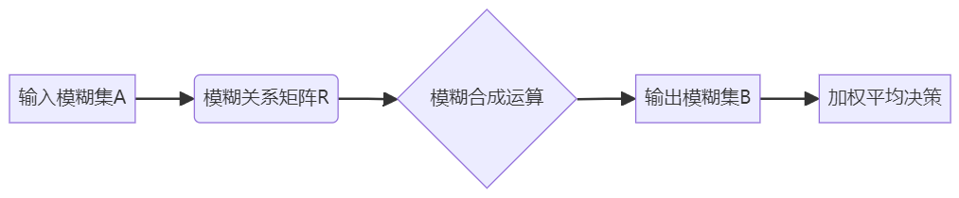

四、实验结果

测试用例：
输入A2 = [0.8,1.0,0.6,0.3,0.0]
推理过程：
1. R矩阵构造：A1(5x1)与B1(1x5)的min运算
2. 合成运算：A2(1x5) ∘ R(5x5) → B2(1x5)
3. 决策计算：(0*1 + 0*2 + 0.3*3 + 0.6*4 + 0.8*5)/1.7 ≈ 4.29
输出结果：
B2矩阵：[[0.0, 0.0, 0.3, 0.6, 0.8]]
决策结果：4

五、实验分析

（一）算法特性
特性 | 说明
矩阵合成复杂度 | O(n³) 时间复杂度
决策精度 | 保留两位小数
异常处理 | 零分母自动返回0

（二）核心代码解析
# 加权平均决策过程
weights = [1, 2, 3, 4, 5]
total = sum(b * w for b, w in zip(B[0], weights))
decision = round(total / sum(B[0]))

六、实验总结
本实验成功构建了完整的模糊推理系统，验证了max-min合成规则的有效性。实验表明：
- 加权平均法能有效处理连续值决策
- 模糊推理适用于不确定性问题的建模
- 矩阵运算效率是系统性能的关键瓶颈

